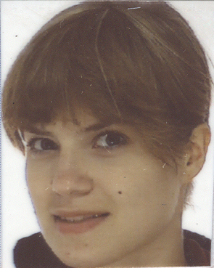Curriculum Vitae

Personelles:

- Nom et Prénom : Onyszkiewicz Wanda
- Née le : 16 mai 1987, Varsovie
Pologne
- Adresse : 118, av. Constald Montald
1200 Woluwe St-Lambert, Bruxelles
- Nationalité : polonaise
- Téléphone : 02 762 43 13
- GSM : 0 474 338 653
- E-mail : jaina@wp.pl
dalvia-angel@hotmail.com
- Occupation : étudiante

Formation:

- Lycée XLII de Maria Konopnicka à Varsovie
  - profil de classe: théâtral
  - réussite du BAC en 2006
- Études graphique (St. Luc ESA, finalité: bande dessinée)

Expérience:

- Travail au centre commercial
- garde
- figurante au théâtre à Varsovie
- organisation du XXV^{éme} (2003) et XXVI^{éme} (2004) Festival Culturel du Lycée XLII de Maria Konopnicka à Varsovie

Langues :

- Polonais (langue maternelle)
- Anglais (bon niveau)
- Français (bon niveau)

Intérêts :
- Littérature, culture des pays étrangers, photographie, dessin, théâtre
- Sport: natation, cyclisme, voile

Divers :

- Distinction au XV^{éme} Concours de photographie à Mokotow, 2005 (un des quartiers de Varsovie)
- Distinction au Concours Plastique à Mokotow “Mon rêve”, 2005 (un des quartiers de Varsovie)
- Distinction au Concours Plastique à Varsovie, 2004

